Alunos: Luisa Helena Bartocci Liboni
Rodrigo de Toledo Caropreso
Data de Entrega: 18/06/2012

Redes Neurais Artificiais
(Prof. Ivan Nunes da Silva)
EPC-10

A quantidade de gasolina {y} a ser injetada por um sistema de injeção eletrônica de combustível para veículos automotores pode ser computada em tempo-real em função de três grandezas {x₁ , x₂ , x₃}. Devido à complexidade inerente do processo, configurado como um sistema não-linear, pretende-se utilizar uma rede neural artificial para o mapeamento entre as entradas e a saída do processo.
Sabe-se que para efetuar o respectivo mapeamento (problema de aproximação funcional), duas potenciais arquiteturas podem ser aplicadas, a saber, o perceptron multicamadas ou a RBF. Dado que a equipe de engenheiros e cientistas já realizou o mapeamento do problema por meio do perceptron multicamadas, o objetivo agora é treinar uma RBF a fim de que os resultados fornecidos por ambas as arquiteturas possam ser contrastados.
Assim, efetue o treinamento de uma RBF com o objetivo de computar a quantidade de gasolina {y} a ser injetada pelo sistema de injeção eletrônica em função das variáveis {x₁ , x₂ , x₃}. A topologia da rede RBF está ilustrada na figura abaixo.

1
x₁

2
y
1
x₂
:

x₃
N1

As topologias candidatas de RBF para serem aplicadas no mapeamento do problema acima são especificadas como se segue:
Rede 1 → RBF com N1 = 05
Rede 2 → RBF com N1 = 10
Rede 3 → RBF com N1 = 15
Utilizando os dados de treinamento apresentados no Anexo, execute o treinamento das redes RBF conforme as topologias definidas acima. Para tanto, faça as seguintes atividades:
- Execute 3 treinamentos para cada topologia de rede RBF definida anteriormente, inicializando a matriz de pesos da camada de saída com valores aleatórios entre 0 e 1. Se for o caso, reinicie o gerador de números aleatórios em cada treinamento de tal forma que os elementos das matrizes de pesos iniciais não sejam os mesmos. Utilize uma taxa de aprendizado η = 0.01 e precisão ε = 10⁻⁷.
- Registre os resultados finais desses 3 treinamentos, para cada uma das três topologias de rede, na tabela a seguir:
Treinamento | Rede 1 |  | Rede 2 |  | Rede 3
Treinamento | EQM | Épocas | EQM | Épocas | EQM | Épocas
T1 | 0,004322 | 121 | 0,002568 | 353 | 0,001861 | 789
T2 | 0,004323 | 130 | 0,002568 | 375 | 0,001861 | 810
T3 | 0,004323 | 131 | 0,002568 | 383 | 0,001861 | 839

- Para todos os treinamentos efetuados no item 2, faça a validação da rede em relação aos valores desejados apresentados na tabela abaixo. Forneça para cada treinamento o erro relativo médio (%) entre os valores desejados e os valores fornecidos pela rede em relação a todos os padrões de teste. Obtenha também a respectiva variância (%).

 |  |  |  |  | Rede 1 |  |  | Rede 2 |  |  | Rede 3
Amostra | x₁ | x₂ | x₃ | d | y (T1) | y (T2) | y (T3) | y (T1) | y (T2) | y (T3) | y (T1) | y (T2) | y (T3)
01 | 0.5102 | 0.7464 | 0.0860 | 0.5965 | 0.6080 | 0.6079 | 0.6079 | 0.5820 | 0.5820 | 0.5820 | 0.5856 | 0.5856 | 0.5856
02 | 0.8401 | 0.4490 | 0.2719 | 0.6790 | 0.7363 | 0.7362 | 0.7362 | 0.6718 | 0.6719 | 0.6719 | 0.6538 | 0.6538 | 0.6538
03 | 0.1283 | 0.1882 | 0.7253 | 0.4662 | 0.4361 | 0.4360 | 0.4360 | 0.4804 | 0.4804 | 0.4804 | 0.5242 | 0.5242 | 0.5242
04 | 0.2299 | 0.1524 | 0.7353 | 0.5012 | 0.4430 | 0.4428 | 0.4429 | 0.5026 | 0.5026 | 0.5026 | 0.5426 | 0.5426 | 0.5426
05 | 0.3209 | 0.6229 | 0.5233 | 0.6810 | 0.7027 | 0.7026 | 0.7026 | 0.6704 | 0.6704 | 0.6704 | 0.6385 | 0.6385 | 0.6385
06 | 0.8203 | 0.0682 | 0.4260 | 0.5643 | 0.5961 | 0.5963 | 0.5962 | 0.5447 | 0.5447 | 0.5448 | 0.5664 | 0.5664 | 0.5664
07 | 0.3471 | 0.8889 | 0.1564 | 0.5875 | 0.5434 | 0.5434 | 0.5434 | 0.5847 | 0.5847 | 0.5847 | 0.6101 | 0.6101 | 0.6101
08 | 0.5762 | 0.8292 | 0.4116 | 0.7853 | 0.8289 | 0.8287 | 0.8288 | 0.7909 | 0.7909 | 0.7909 | 0.7456 | 0.7456 | 0.7456
09 | 0.9053 | 0.6245 | 0.5264 | 0.8506 | 0.8246 | 0.8245 | 0.8246 | 0.8792 | 0.8792 | 0.8792 | 0.8349 | 0.8349 | 0.8349
10 | 0.8149 | 0.0396 | 0.6227 | 0.6165 | 0.5946 | 0.5948 | 0.5948 | 0.6096 | 0.6096 | 0.6096 | 0.6929 | 0.6929 | 0.6929
11 | 0.1016 | 0.6382 | 0.3173 | 0.4957 | 0.4638 | 0.4638 | 0.4638 | 0.5066 | 0.5066 | 0.5066 | 0.5197 | 0.5197 | 0.5197
12 | 0.9108 | 0.2139 | 0.4641 | 0.6625 | 0.6504 | 0.6505 | 0.6505 | 0.6447 | 0.6447 | 0.6447 | 0.6092 | 0.6092 | 0.6092
13 | 0.2245 | 0.0971 | 0.6136 | 0.4402 | 0.3715 | 0.3713 | 0.3714 | 0.4421 | 0.4421 | 0.4421 | 0.4633 | 0.4633 | 0.4633
14 | 0.6423 | 0.3229 | 0.8567 | 0.7663 | 0.7149 | 0.7150 | 0.7149 | 0.7370 | 0.7370 | 0.7370 | 0.7080 | 0.7080 | 0.7080
15 | 0.5252 | 0.6529 | 0.5729 | 0.7893 | 0.8832 | 0.8831 | 0.8832 | 0.7726 | 0.7726 | 0.7726 | 0.7194 | 0.7194 | 0.7194
Erro Relativo Médio (%) |  |  |  |  | 4.02 | 4.03 | 4.03 | 1.25 | 1.25 | 1.25 | 3.75 | 3.75 | 3.75
Variância (%) |  |  |  |  | 0.0514 | 0.0515 | 0.0515 | 0.0078 | 0.0078 | 0.0078 | 0.0493 | 0.0493 | 0.0493

- Para cada uma das topologias apresentadas na tabela acima, considerando ainda o melhor treinamento {T1, T2 ou T3} realizado em cada uma delas, trace o gráfico dos valores de erro quadrático médio (EQM) em função de cada época de treinamento. Imprima os três gráficos numa mesma folha de modo não superpostos.
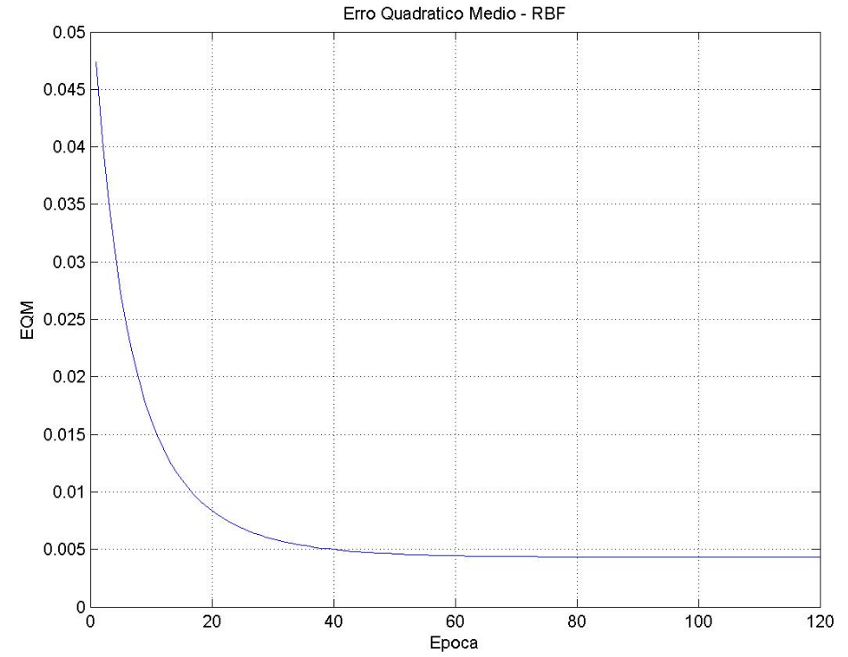
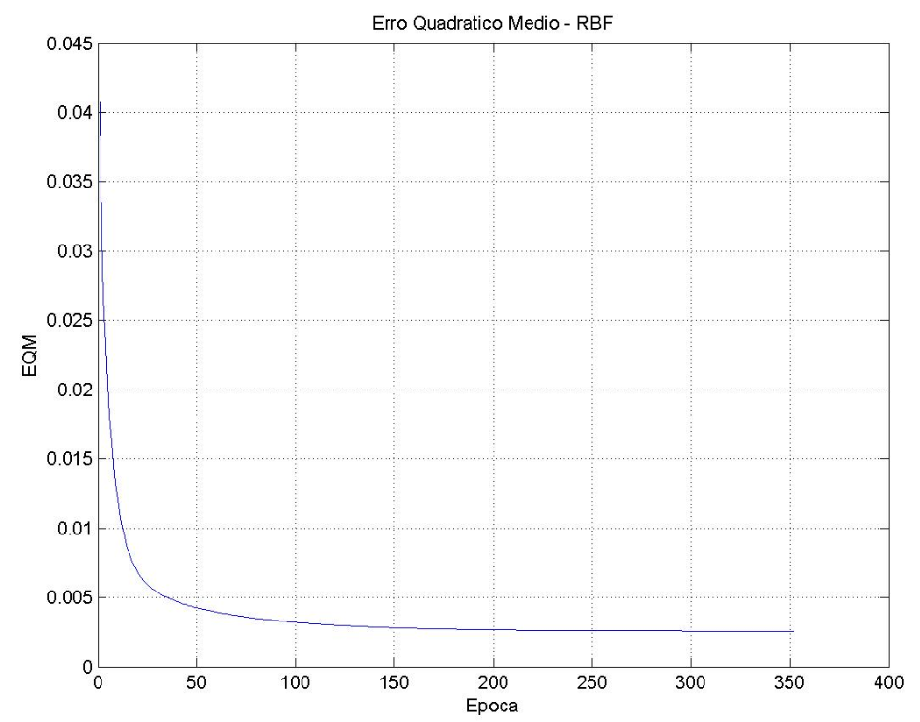
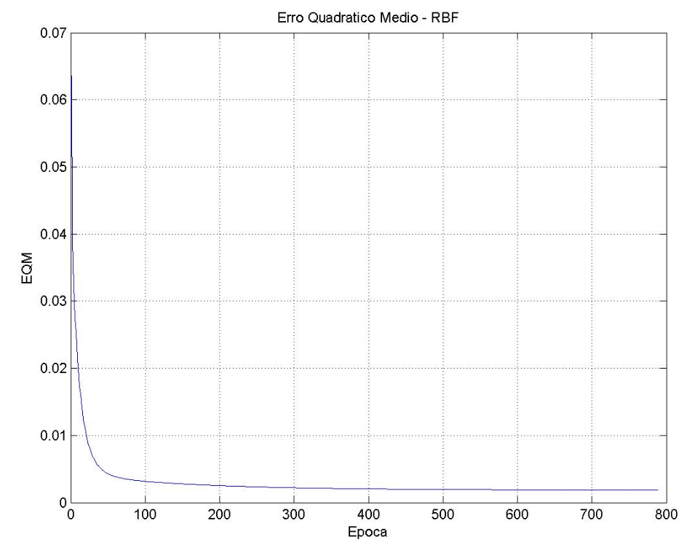

- Baseado nas análises dos itens acima, indique qual das topologias candidatas {Rede 1, Rede 2 ou Rede 3} e com que qual configuração final de treinamento {T1, T2 ou T3} seria a mais adequada para este problema.

Baseando-se nos resultados obtidos nos itens anteriores, a Rede 2 seria a configuração mais adequada para o problema em questão em razão de ter produzido o menor valor de Erro Relativo Médio e de Variância se comparado aos demais treinamentos de topologias analisadas.
Além disso, o treinamento T1 convergiu com menos épocas do que os demais treinamentos para a mesma topologia, então ele pode ser definido como o mais indicado neste caso.

Código fonte

clear;
clc;

id_treino = input('Identificador do Treinamento(1-3): ');
id_rede = input('Identificador da Rede(1-3): ');

N1 = 5; %default

if( id_rede == 1 )
N1 = 5;
end;

if( id_rede == 2 )
N1 = 10;
end;

if( id_rede == 3 )
N1 = 15;
end;

%Carrega os dados
Carrega_Tabela_Treino;

%Monta vetores de amostras
eta = 0.01; %coeficiente de treinamento
epson = 1e-07; % margem do erro

N_Entradas = 3; %entradas do RBF
n_camadas = 2;
size_Camadas = [N1 1];
N_Saidas = size_Camadas(2);
N_Camada_Oculta = size_Camadas(1);
N_Amostras = length(DB_X1);

%PRIMEIRO ESTAGIO DE TREINAMENTO - INICIO
X = [DB_X1 DB_X2 DB_X3];
[W_1 sigma] = RBF_Estagio1_Treino(X, N_Entradas, N_Camada_Oculta);

disp 'Centroides'
W_1

disp 'Variancias'
sigma'

% Plota_Cluster( DB_X1, DB_X2, DB_X3, DB_D, W_1, sigma );

% [cc, ss] = Caminhos(X, N_Camada_Oculta);
%
% disp 'Centroides'
% cc
% disp 'Variancias'
% ss
%
% W_1 = cc;
% sigma = ss;

pause
%PRIMEIRO ESTAGIO DE TREINAMENTO - FIM

%SAIDAS DA CAMADA NEURAL INTERMEDIARIA - INICIO
[ Y_1 ] = RBF_Estagio1_Operacao( X, W_1, sigma );
%SAIDAS DA CAMADA NEURAL INTERMEDIARIA - FIM

%SEGUNDO ESTAGIO DE TREINAMENTO - INICIO
%monta matriz de entradas
x = [];
x = [ (-1)*ones(N_Amostras, 1) Y_1 ]';

d = [DB_D]';
max_epocas = 20000;

%Treinamento
tic
[W_2, eqm, epoca ] = RBF_Estagio2_Treino( eta, epson, x, d, max_epocas, 1, N_Saidas );
t = toc
%SEGUNDO ESTAGIO DE TREINAMENTO - FIM

disp 'Pesos da Rede Treinada'
W_2
pause

%Grafico do EQM
plot( 1: length(eqm), eqm );
grid;
title( 'Erro Quadratico Medio - RBF');
xlabel( 'Epoca' );
ylabel( 'EQM' );

disp(sprintf('Epocas: %d, EQM: %f', epoca, eqm(length(eqm))));

pause

%OPERACAO - BEGIN
%Carrega os dados
Carrega_Tabela_Operacao;

N_Amostras = length(DB_X1);

%Estagio 1
X = [DB_X1 DB_X2 DB_X3];
[ Y_1 ] = RBF_Estagio1_Operacao( X, W_1, sigma );

Y_1
disp 'Pronto'

%Estagio 2
%monta matriz de entradas
x = [];
x = [ (-1)*ones(N_Amostras, 1) Y_1 ];

d = [DB_D]';

y = []; %saida real
yp = []; %saida pós processada
erro = []; %matriz de erro (d-y)

%Executa Rede
total_acertos = 0;
for k=1: N_Amostras

y(:, k) = RBF_Estagio2_Operacao( W_2, x(k, :)' );

e(k) = y(:, k) - d(:, k);
end;

disp 'Saidas Reais do RBF';
y'

%Pos processamento
disp 'Saidas desejadas do RBF';
d'

disp 'Erro';
e'

disp 'Media e Variancia'
mean(e)
var(e)

%Salva dados
saveas( gcf, sprintf('Rede_%d_T_%d.jpg', id_rede, id_treino) );

filename = sprintf('Dados_Rede_%d_T_%d.txt', id_rede, id_treino);

fid = fopen(filename,'wt');
fprintf( fid,'EQM: %f Epocas: %d\n' , eqm(length(eqm)), epoca );
fprintf( fid,'Saidas da Rede:\n' );
fprintf( fid,'%f\n' , y' );
fprintf( fid,'Media: %f Variancia: %f\n' , mean(e), var(e) );
fprintf( fid,'Media: %f %% Variancia: %f %%\n' , mean(e)*100, var(e)*100 );
fclose(fid);

function [ Y_1 ] = RBF_Estagio1_Operacao( X, W_1, sigma )
%RBF_Estagio1_Operacao Executa o primeiro estagio da RBF
%N_Amostras -> quantidade de amostras de entradas
%N_Camada_OCulta -> quantidade de funcoes da camada intermediaria
%X -> vetor de entradas
%W_1 -> matriz de pesos (sinapses - cada linha = 1 neuron, cada
%coluna = 1 sinapse), basicamente as coordenadas do centroide de cada
%funcao radial
%sigma -> vetor de variancias (cada linha = 1 neuron)

N_Amostras = size(X, 1); %qdte de linhas = amostras
N_Entradas = size(X, 2); %qdte de colunas = entradas da rede
N_Camada_Oculta = size(W_1, 1); %qdte de linhas = neurons

for k=1:N_Amostras
for j=1:N_Camada_Oculta
soma = 0;
for i=1:N_Entradas
soma = soma + ( X( k, i ) - W_1( j, i ) )^2;
Y_1(k, j) = exp(-soma/(2*sigma(j)^2));
end;
end;
end;

function [W_1, var] = RBF_Estagio1_Treino(X, N_Entradas, N_Camada_Oculta)
%RBF_Estagio1 Executa o Primeiro Estagio da RBF
%Calcula os centroides (pesos) e variancias

%Vetor de inicialização do k-means (alocaçao do "chute inicial de cada
%centroide")
start = [];
for i=1:N_Camada_Oculta
start = [start; X(i,:)];
end;

% start = [ X(1,:); X(3,:) ];
% start
% pause

%Etapa1: Clusterização por K-Means
[idx, c] = kmeans( X, N_Camada_Oculta, 'Start', start );
% [idx, c] = kmeans( X, N_Camada_Oculta );

for j=1:size(c,1) %'j' -> cada linha corresponde a um centroide
soma = 0;
for k=1:length(idx)
if( idx(k) == j ) %verifica se aquela amostra pertence ao cluster 'j'
for i=1:N_Entradas
soma = soma + (X(k, i) - c(j, i))^2;
end;
end;
end;
sigma(j) = sqrt(soma / length(find(idx==j))); %verifica quantos elementos em idx pertencem ao cluster 'j'
end;

W_1 = c;
var = sigma;

function y = RBF_Estagio2_Operacao( W_2, X )
%RBF_Estagio2_Operacao
% X -> matriz com entradas
% y -> vetor com saidas produzidas pela rede
% W_2 -> matriz de pesos da rede treinada

I_2 = W_2 * X;
y = I_2; %usando função linear na saida

function [W_2, eqm, epoca ] = RBF_Estagio2_Treino( eta, epson, entradas, saidas, max_epocas, n_camadas, size_Camadas )
%RBF_Estagio2 Treinamento de MLP
% eta -> coeficiente de treino
% epson -> margem de erro
% entradas -> matriz com entradas
% saidas -> vetor com saidas desejadas
% max_epocas -> limite de epocas de treinamento
% n_camadas -> numero de camadas neurais da rede MLP
% size_camadas -> vetor-linha com a quantidade de neuronios em cada
% camada

N_Entradas = size(entradas, 1);
N_Amostras = size(entradas, 2);

W_2 = rand(size_Camadas, N_Entradas); %Matriz de pesos da camada 2 - 1 neuron = 1 linha; cada coluna é uma sinapse e tem que incluir o bias da camada anterior (3 colunas)

disp('Inicialização da Rede MLP - Pesos (Pressione uma tecla para continuar)');

%inicio do treinamento
epoca = 1;
eqm(epoca) = 1 + epson;
stop = 0;

%TREINAMENTO MLP 1 camada - BEGIN
difEQM = 1;
EQM_Atual = EQM( entradas, saidas, W_2 );
eqm(epoca) = EQM_Atual;

while (epson < difEQM && epoca < max_epocas)
EQM_Anterior = EQM_Atual;

%1a Camada: Entrada -> Neurons da camada oculta
for k=1:N_Amostras
%FORWARD -INICIO
X = entradas( :, k );
d = saidas ( :, k );

I_2 = W_2 * X;
Y_2 = I_2; %usando função linear na saida
%FORWARD - FIM

%BACKWARD - INICIO
%Camada 2
delta_2 = GradienteLocalDeSaida( 1, d, Y_2 );

%Atualiza pesos da camada de saida
sizeW = size(W_2);
for j=1:sizeW(1) %cada linha é um neuron
for i=1:sizeW(2) %cada coluna é uma sinapse
W_2(j,i) = W_2(j,i) + eta * delta_2(j) * X(i);
end;
end;
%BACKWARD - FIM
end;

%Calcula o Erro
EQM_Atual = EQM( entradas, saidas, W_2 );

eqm(epoca) = EQM_Atual;

difEQM = abs (EQM_Atual - EQM_Anterior);

epoca = epoca + 1;
end;

%TREINAMENTO MLP 1 camada - END

if( epoca < max_epocas )
disp( sprintf( 'Rede treinada. Numero de epocas: %d', epoca) );
else
disp( sprintf( 'Limite de epocas atingido (%d), rede nao treinada.', epoca) );
end;

